GIORNICO

4 ½-Zimmer-Wohnung im 1.OG

mit Balkon und schöner Aussicht

…………………………………………….…………..…………….…………..…..……………………..……….

appartamento di 4 ½ locali nel primo piano

con balcone e bella vista

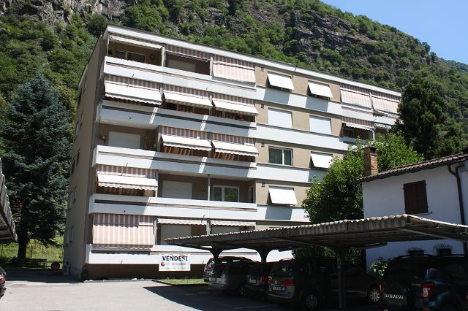

4180/2775

Fr. 220‘000.--

Ubicazione

Regione: Leventina
Località: 6743 Giornico, Via San Gottardo 6

Tipo dell’immobile: appartamento di 4 ½ locali nel primo piano
Superficie terreno: 2666 m2
Superficie abitabile: ca. 95 m2
Anno di costruzione: 1970
Rinnovazioni: si
Piani: primo
Posteggi: 1 esterno coperto
Locali: 4
Doccia/WC: 2
Balcone: si
Riscaldamento: nafta
Pavimento: piastrelle
Spese: ca. Fr. 250.--
Posizione: soleggiato, centrale
Vista lago: no
Scuole: si
Possibilità d’acquisti: si
Mezzi pubblici: 100 m
Distanza prossima città: 10 km
Distanza autostrada: 10 km

Descrizione dell’immobile

Quest’appartamento di 4 ½ locali è situato in posizione soleggiata e centrale nel comune di Giornico, Via San Gottardo 6, parte bassa della Leventina.

L’edificio è dell’anno 1970 e si trova come anche l’appartamento in buono stato. L’arredamento interno ha un bell’ambiento. Ci sono un atrio, un soggiorno, una cucina abitabile, un balcone, tre camere, una doccia/WC ed un WC con lavatrice. Una bella vista estende verso la valle e le montagne. La casa ha un grande terreno con orto proprio.

L’immobile è facilmente raggiungibile in macchina. Un posteggio coperto è incluso nel prezzo di vendita. Tramite autopostale si raggiunge Biasca e Faido e la fermata della linea ferroviaria del Gottardo. In paese si trovano diverse possibilità d’acquisto e scuole.

Standort

Region: Leventina
Ortschaft: 6743 Giornico, Via San Gottardo 6

Objekt Typ: 4 ½-Zimmer-Wohnung im 1. OG
Grundstückfläche: 2666 m2
Wohnfläche: ca. 95 m2
Baujahr: 1970
Renovationen: ja
Geschoss: 1
Parkplätze: im gedeckter Parkplatz
Zimmer: 4
Dusche/WC: 2
Balkon: ja
Heizung: Oelzentralheizung
Bodenbelag: Platten
Nebenkosten: ca. Fr. 250.--
Lage: sonnig, zentral
Seesicht: nein
Schulen: ja
Einkaufsmöglichkeiten: ja
Oeffentliche Verkehrsmittel: 100 m
Distanz zur nächsten Stadt: 10 Km
Distanz Autobahn: 10 Km

Immobilienbeschrieb

Diese 4 ½-Zimmer-Wohnungen liegen an sonniger, zentraler Lage in der historischen Gemeinde Giornico in der unteren Leventina.

Das Gebäude wurde 1970 und befindet sich wie auch die Wohnung in gutem baulichen Zustand. Die Wohnung weist einen praktischen Grundriss auf, ist schön ausgebaut und bieten ein gutes Wohnambiente. Die Wohnung besteht aus einem Atrio, einem Wohnraum, einem Balkon, einer Wohnküche, drei Zimmern, einer Dusche/WC und einem separaten WC mit Waschmaschine. Vom Balkon aus erstreckt sich ein schöner Blick nach Norden, Westen und Süden ins Tal und auf die umliegenden Berge. Hier findet man Ruhe und Erholung und erreicht in gut 30 Minuten die Tessiner Zentren Lugano und Locarno mit ihren Seen. Die Liegenschaft weist einen grossen Umschwung mit Rasenflächen, Spielplatz und eigenem Gemüsegarten auf.

Die Liegenschaft ist mit dem Auto gut erreichbar. Es steht ein gedeckter Autoabstellplatz zur Verfügung. Mit dem Postauto gelangt man in wenigen Minuten nach Biasca oder Faido zum Schnellzughalt der Gotthardbahnlinie. Im Dorf gibt es verschiedene Einkaufsmöglichkeiten und die Schulen.

Eingang, Wohn-/Essbereich, 3 Schlafzimmer entrata, cucina, pranzo, soggiorno e 3 camere
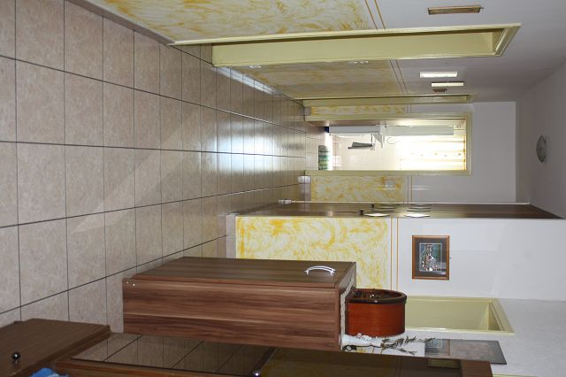

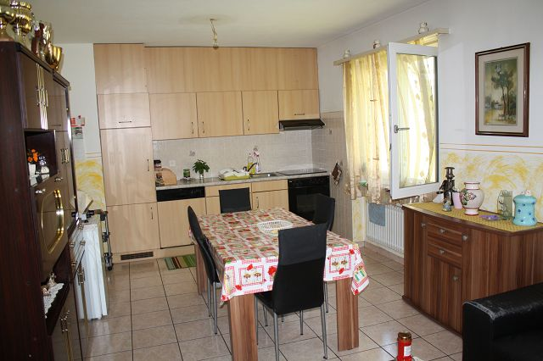

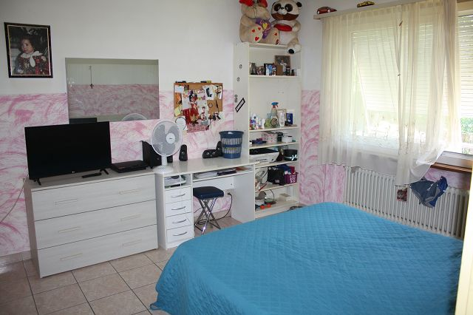
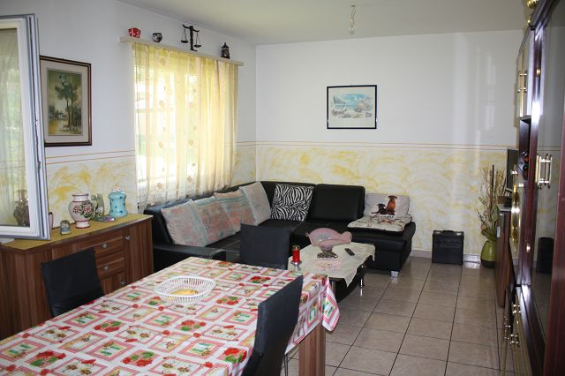

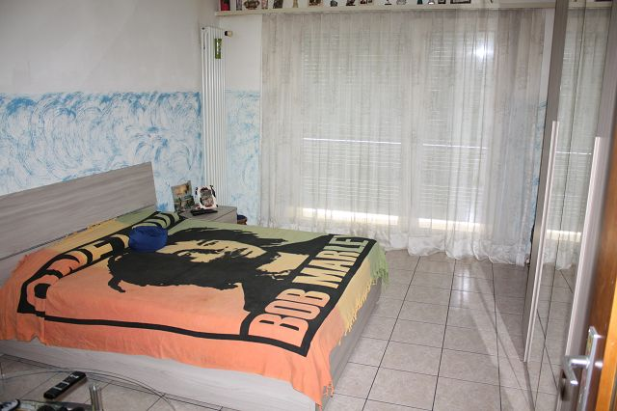
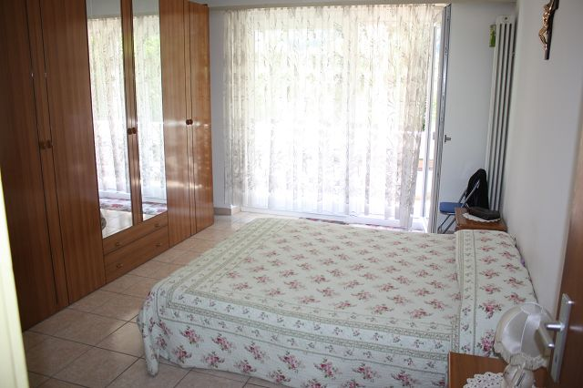

Dusche/WC, Balkon mit Aussicht, Garten doccia/WC, balcone con vista e giardino
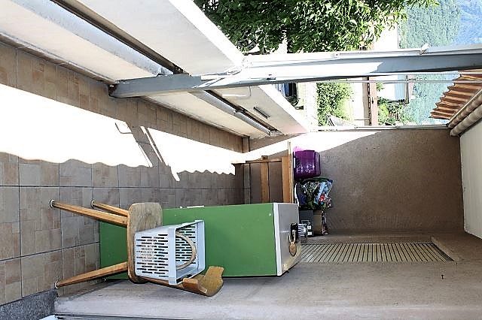
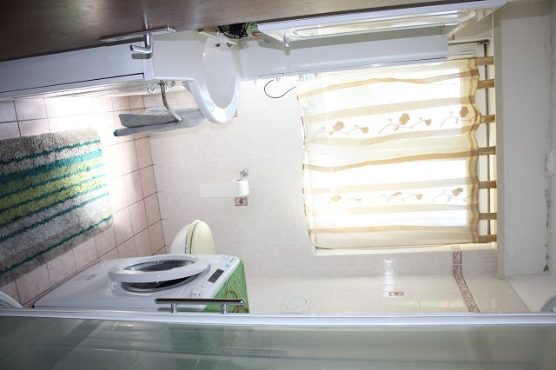

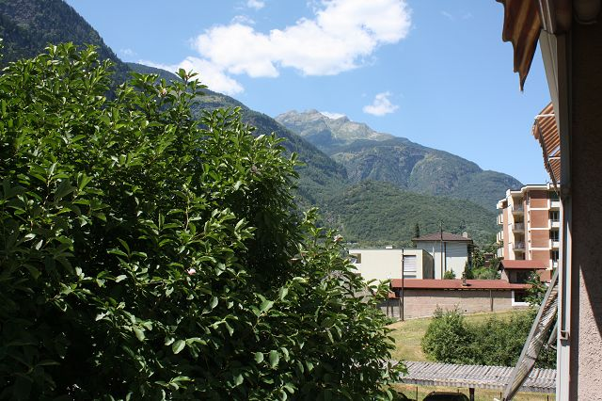
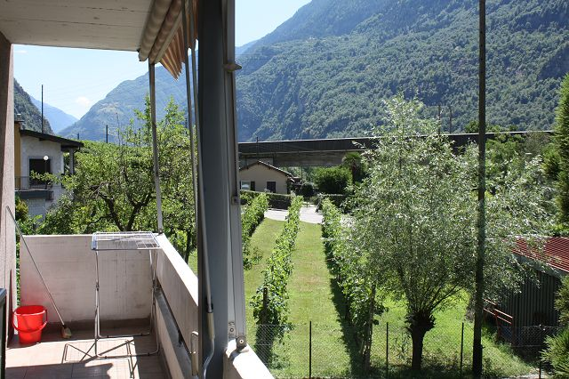

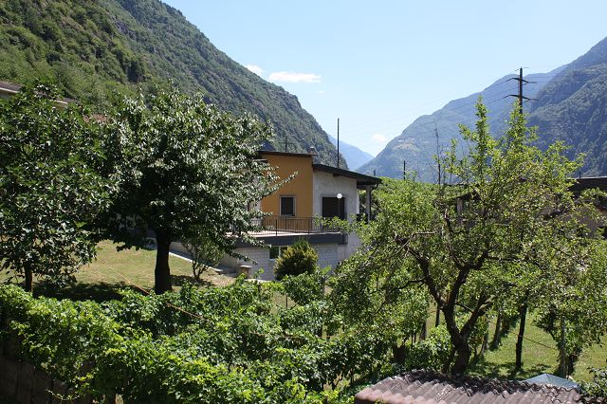
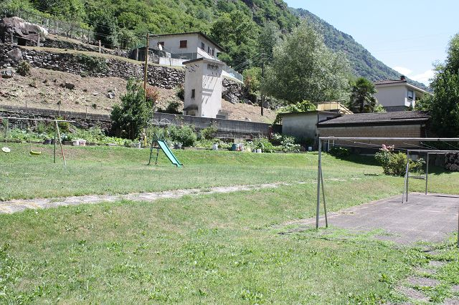

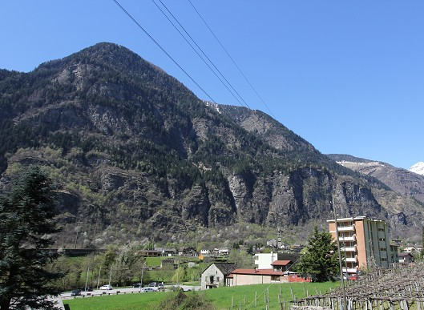

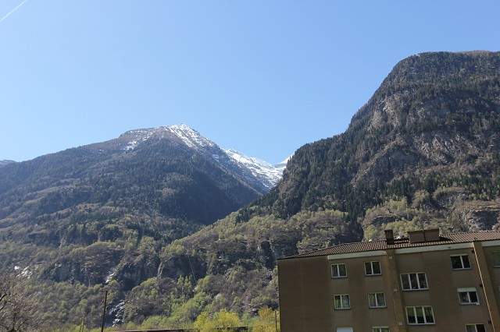

TICINO | Ascona

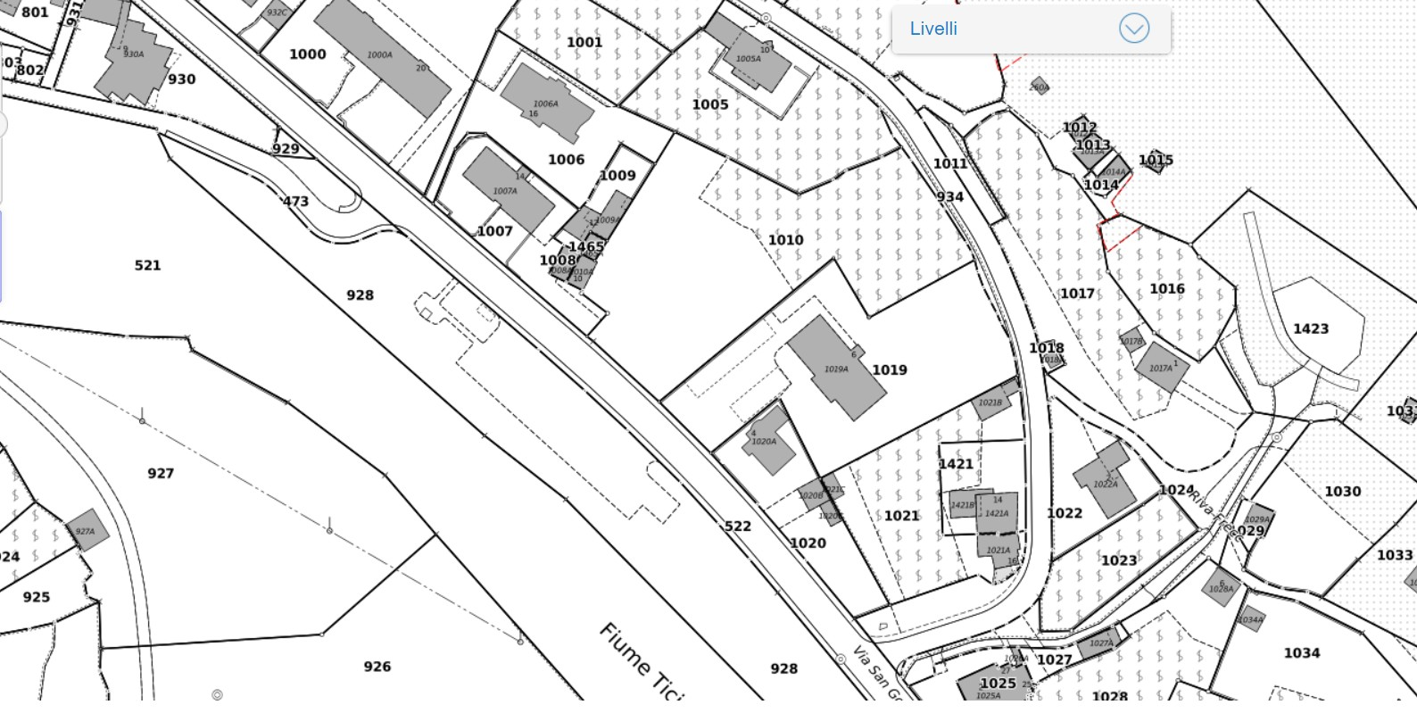
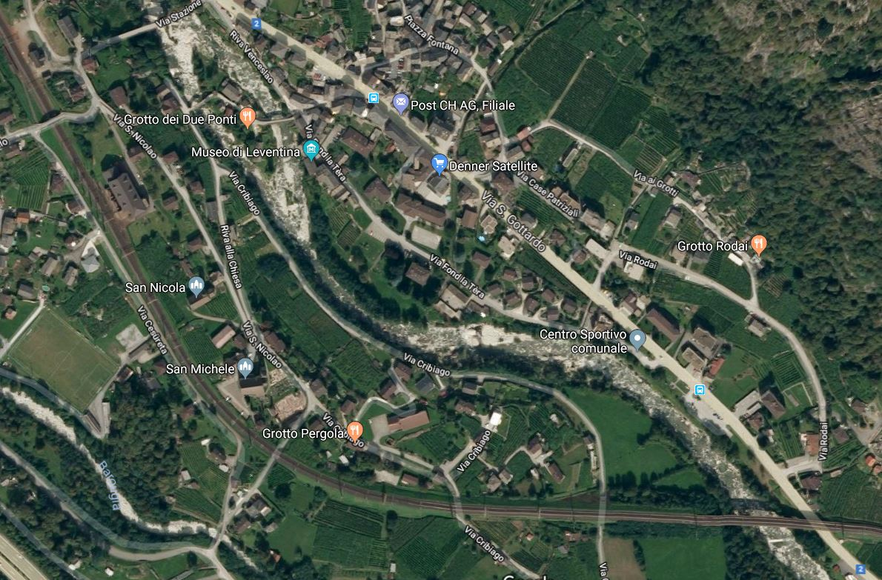

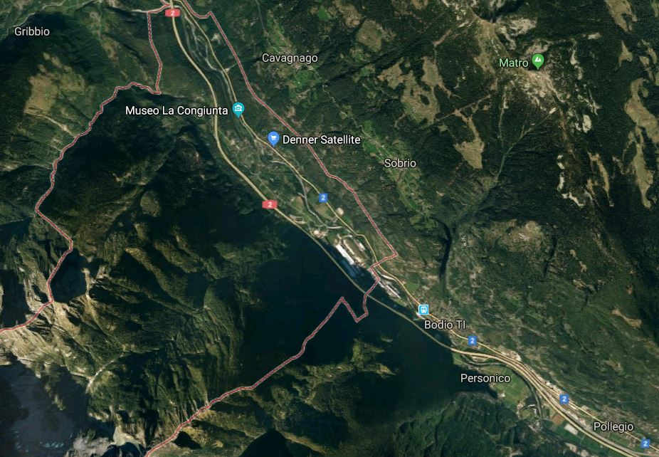

TICINO | Ascona

TICINO | Giornico

